**JĘZYK NIEMIECKI W DOMU**

**DEUTSCH ZU HAUSE**

**GR I 5,6 latki**

**CZWARTEK 15.04.2021**

**utrwalenie słownictwa links**[links]-lewo**, rechts**[rechts]-prawo, **oben[**ołben]-do góry**, unten**[unten]-na dół

**Rodzic dziecku czyta a dziecko musi według wskazowek dojść do celu**

**(eins nach rechts**)[ajn nach rechts]- jeden na prawo

**(ein nach oben)[**ajn nach oben]-jeden do góry

**(zwei nach rechts**)[cwaj nach rechts]-dwa na prawo

**(ein nach oben)[**ajn nach oben]-jeden do góry

**(ein nach recht)[** nach rechts]-jeden na prawo

**(ein nach oben)[**ajn nach oben]-jeden do góry

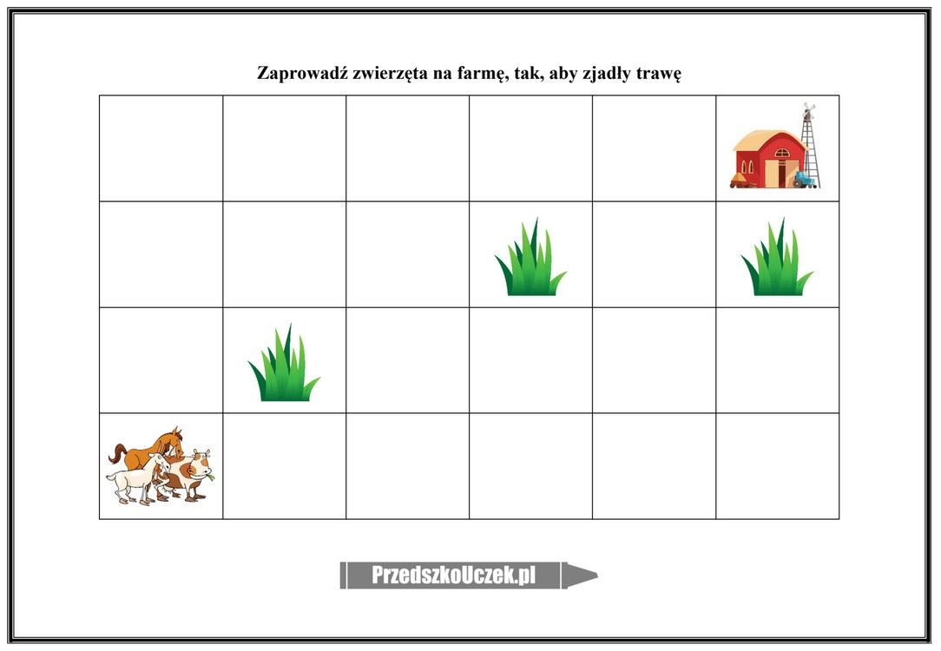

**Czas na trochę ruchu**

**Zabawa ruchowa „Die Katzen gehen spaziern” (Kotki idą na spacer)**

W rytmnie wystukiwanym przez rodzica dziecko czworakuje na dywanie. Gdy sygnał milknie dziecko-kotek przeciaga się, robi koci grzbiet i miauczy. Zabawę powtarzamy kikukrotnie

**Posłuchajmy piosenkę o zwierzętach powtórzmy sobie też poznane słownictwo w tym tygodniu**

[**https://www.youtube.com/watch?v=CtCY1k4psBg**](https://www.youtube.com/watch?v=CtCY1k4psBg)

**Dla chętnych dzieci na stronie poniżej przygotowałam puzzle. Pokolorujcie obrazek , a następnie go wytnijcie i ułóżcie go**

